Nom : _____________________________________

SOCIÉTÉ : La société québécoise en 1905

  1500 | Situer sur une ligne du temps  le moment choisi pour la lecture
___________________________________________________________________
1600
1700
1800
1900
2000

 | Localisation du territoire de la société et  la description de ses atouts et ses contraintes
En 1905, le Canada compte 9 provinces et 2 territoires dont la province de Québec qui occupe le nord-est de l’Amérique du Nord. Les frontières du Québec se définissent comme suit :
- Au nord, la frontière s’étire de la Baie James à l’ouest jusqu’à l’océan Atlantique vers l’est en suivant le District d’Ungava et une petite partie du Labrador appartenant à Terre-Neuve.
- Au sud, la frontière du Québec borde les États-Unis.
- À partir du sud-ouest vers l’ouest, la frontière longe la province de l’Ontario.
- Vers le sud-est, le Québec touche à la province du Nouveau-Brunswick
Relief  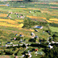  -Appalaches  -Bouclier canadien  -Basses-terres du Saint-Laurent | Climat    -au sud : continental-humide  -au nord : plus froid | Hydrographie  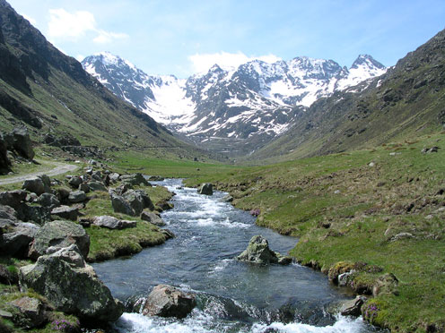  -fleuve Saint-Laurent  -Entre les Grands Lacs et l’océan Atlantique | Végétation  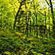  -forêts mixtes  -forêts boréales  -toundra | Ressources naturelles    -forêts  -cours d’eau  -mines  -terres fertiles

 | 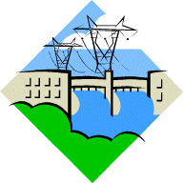 | Activités économiques : | 
Secteurs d’emploi ? pâtes et papier, hydro-électricité, mines, industries manufacturières (textile, vêtements, chaussures, tabac et alimentation), agriculture (lait, pommes, tabac,…)

Quels outils? Électricité, moissonneuse-batteuse, tracteur, machinerie, …

Quels commerces? manufactures, fermes, mines, usines

Ressources exploitées? bois, eau, minerai, sols fertiles, vaches laitières

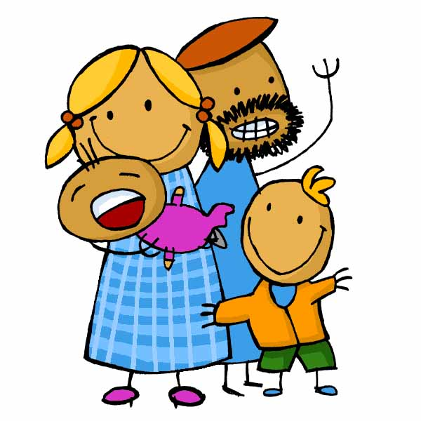 | 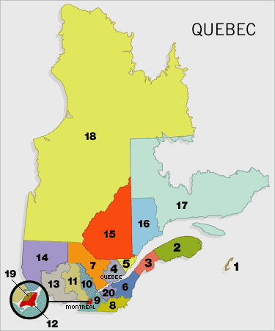 | Population : | 
Combien? 1 648 898 habitants

Où? (lieu) Montréal, Québec, Hull, Trois-Rivières et Sherbrooke

Répartition? (ville ou campagne, homme ou femme, anglais ou français)
Environ 36 % de la population vit en milieu urbain en 1901, mais environ 64% des gens vivent encore en milieu rural.

Origine?
En 1901, 80 % de la population québécoise est d’origine française, 18 % d’origine britannique – les Anglais, les Irlandais et les Écossais – et seulement 2 % est d’origine autre que française ou britannique.

 | Voies de communication et moyens de transport :
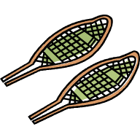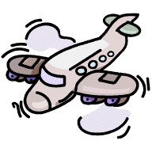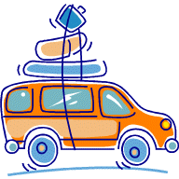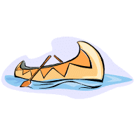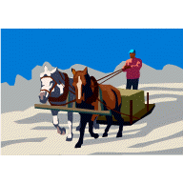
Quels moyens de transport ? cheval, tramway, train, automobile, bateau

Quelles voies de communication ? (chemin, eau, chemin de fer, etc.)
Chemins, cours d’eau, chemin de fer

 | Influences politiques:
Qui gouverne? Premier ministre du Canada et premier ministre du Québec (élus par les citoyens)

Quels sont ses pouvoirs ? Le premier ministre choisit ses ministres qui ont la charge de dossiers comme le commerce, le transport, les ressources naturelles, etc. Ils veillent à l’application des lois votées par l’assemblée législative.

Groupes sociaux marquants? Les ouvriers (nouvelle classe sociale), les Sufragettes (droit de vote pour les femmes), les syndiqués

Qui s’occupe de la défense du peuple?

Personnage(s) marquants : Honoré Mercier, Wilfrid Laurier, Irma Levasseur, M. Desjardins, Émile Nelligan, le frère André et le curé Labelle

Événements marquants : amélioration des lois du travail, droit de vote des femmes,

Grandes créations : téléphone, électricité,

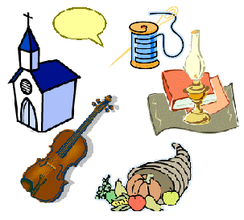 | Réalités culturelles :
 | Habitation  -En villes, les maisons et les appartements sont très rapprochés. Il y a de l’électricité et des robinets. Les maisons ne sont pas de très bonnes qualités (en général).  -En campagne, les maisons sont en bois et ont un solage. Les maisons sont plus spacieuses. Les terrains sont grands et ont souvent un jardin et des terres cultivables. Il n’y a pas d’électricité et on doit pomper l’eau provenant d’un puits. |   Objets  - automobile  - cinéma  -crayons de couleur Crayola  - grille-pains  -chips  - … |   Alimentation  - Campagne : On mange des légumes de notre potager. Chaque famille produit ce dont elle a besoin pour survivre (viande, lait, beurre, confitures, conserves, …). Ils font quelques achats au magasin général (ex : sucre). Durant les temps chauds, ils conservent les aliments dans une glacière et dans le caveau.  - Ville : On achète les fruits et les légumes au marché. Pour ce qui est de la viande et du poisson, ils viennent de la boucherie ou la poissonnerie. Les riches bourgeois mangent souvent des produits importés (ex : chocolat, pamplemousse, fruits exotiques, …).
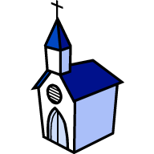  Croyances  - 85 % des Canadiens français, ainsi que la plupart des immigrants irlandais, sont catholiques. L’Église dicte la conduite des gens et les curés de paroisse sont très présents dans la vie des citoyens. On prie le matin et le soir, on fait nos sacrements et on va à la messe le dimanche. |   Langues  - français 80%  - anglais 20%  - autres 2%  -De plus en plus de gens sont bilingues. |   Habillement  -Les gens de la ville achètent leurs vêtements dans les grands magasins (Eaton, Simpson, Dupuis frère, …). En campagne, les femmes confectionnent les vêtements des membres de la famille. Les catalogues sont une nouveauté qui permet de commander plusieurs produits difficiles d’accès en région rurale. Une paire de bottes coûtent 1,25$ et une robe 5,00$. |   Santé  - On doit débourser de l’argent pour se faire soigner. En ville, il y a des hôpitaux. En campagne, le médecin a un cabinet et se déplace pour voir les malades.
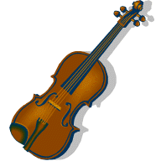  Arts  -cinéma  -théâtre  -chant  -musique | Divertissement  -jeu de cartes  -jeu de dames  -musique  -chant  -danse  -histoires et légendes  -pêche  -chasse  -courses de chevaux  -patinage  -ballades en traîneau  - début du hockey | Coutumes & Fêtes  -On fait souvent des veillées et chaque occasion est bonne pour se réunir (temps des sucres, Noël, épluchette de blé d’indes, …). Les fêtes religieuses célébrées en grand. | 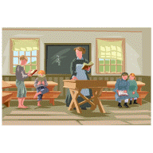  Éducation  Il y a deux systèmes d’écoles québécoises : catholique et protestant. La moitié des enseignants sont des religieuses ou des religieux. La plupart des enfants quittent l’école vers 10-11 ans.  Campagne : On va à une école de rang où l’institutrice enseigne aux élèves de tous les niveaux dans le même local.  Ville : Il y a des écoles primaires, des écoles d’arts et de métiers, des académies commerciales, des écoles normales, des écoles ménagères, des collèges classiques et des universités. Seuls les riches ont accès aux études supérieures qui sont dispendieuses.

